**“安吉杯”第四届**

**全国大学生物流设计大赛案例**

**(第四稿)**

2012年8月

目 录

安吉汽车物流有限公司概况介绍 3

案例1 汽车物流企业发展中的挑战 10

案例2 甩挂夫如何？ 18

案例3 整车物流资源计划（FVRP）系统 22

案例4 资源调度平台的求索之路！ 32

案例5 汽车物流财务监管模式的探讨 36

案例6 汽车物流运输方式及线路的优化 39

案例7 如何形成一套卓而有效的调度模式？ 44

案例8 道位利用率的优化设计 49

案例9 整车运输过程监控模式的探索 52

案例10 零部件售后物流配送同步策略 57

案例11 零部件和整车物流的共享与协调 63

案例12 基于循环取货（Milk-run）方式的零部件配送 72

案例13 零部件料箱、料架的信息化管理与控制 79

案例14 汽车滚装市场与战略 83

案例15 港口汽车零部件中心可行性 88

案例16 汽车物流多式联运方案设计 92

# 安吉汽车物流有限公司概况介绍

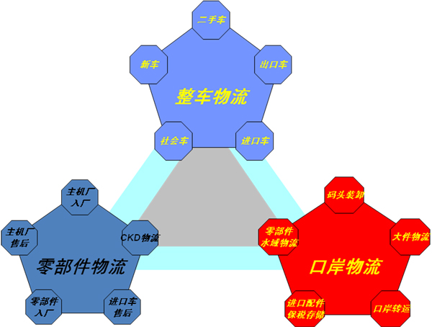

图1

* **三大业务板块**

安吉物流总体业务范围与过程如图2 所示。

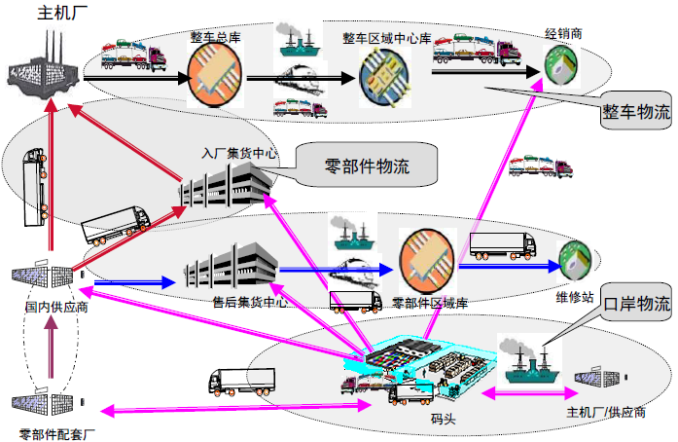

图2

# 案例1 汽车物流企业发展中的挑战

### 低碳物流的挑战

虽然面临着诸多挑战，安吉物流长期以来依然以践行绿色环保社会责任为发展方针。其主要措施为充分利用自身已建成的多式联运快速反应网络，稳步提高水路、铁路比例，形成公路运输、水路运输和铁路运输相互配合的低碳绿色立体物流网络。据悉，2010年在与上海通用的合作项目中，安吉物流的水路运输比例上升6%，铁路运输比例上升19%，对环境污染最大的公路运输比例下降了25%。同时，通过提高水路、铁路运输的比例，打造低碳高效物流网络，使单商品车运输的能耗下降达到了30%以上。

可以说，发展**多式联运**已成为安吉物流等汽车物流企业顺应低碳经济的一个共识，然而公路、铁路、水路之间的契合度却成为低碳物流发展之路上的一个外部瓶颈。铁路方面，目前我国铁路人员参与汽车项目的运作能力较弱，区域分拨能力不足，铁路到发两端受到铁路运转体制限制，快速响应能力差。水路方面，我国一部分高速公路的规划与长江、沿海的水运线路平行，由于水运时间较长，水陆平行制约了我国汽车物流船运的发展。此外，我国水运项目的分段收费价格倒挂，特别是两端短驳成本和码头费用高，扭曲了水运的成本优势；航线设计、船舶运力不足等也制约了汽车物流船运的发展。

除了提高铁路、水路运输比例之外，安吉物流也在探索着发展低碳物流的其他途径。需要解决的问题（但不局限于）例如：第二，汽车物流企业怎么样通过优化的方式来运作物流系统。这里涉及到资源整合的问题，或者说是汽车物流生态系统的构建与配置，即怎样让物流企业完成从物流方案设计、零部件采购、入厂和售后配送到**整车销售、回收及进出口**这一整套汽车物流生态系统，并且做到最优化的问题。

# 案例3 整车物流资源计划（FVRP）系统

### 安吉物流整车物流运作概况

目前，国内整车物流行业普遍遵循**“两级分拨发运”**体系。即：各生产基地的成品整车由整车分拨中心（Vehicle Distribution Center，VDC）运至各整车仓储中心（Vehicle Storage Center，VSC），然后交付于授权经销商或直销客户；如因业务需要，也会考虑由VDC直接发运至经销商或直销客户（见）。其中，VDC的主要功能是负责商品车下线后的检查并按计划发运至全国各VSC；或直接向周边区域的经销商进行车辆配送。VSC的主要功能是接收从各VDC运至的商品车，并按照计划将商品车发运至经销商。

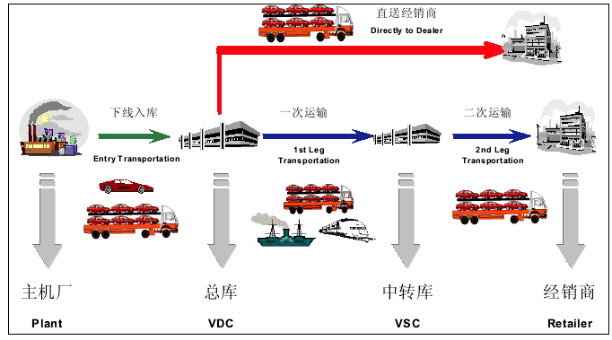

图 3-1　安吉物流的整车物流业务模式

在图3-1中，“一次运输”指商品车从VDC运输到VSC；“二次运输”指商品车从VSC运送到经销商。商品车在同城的VDC和VSC之间可能发生移库，以及在仓库和铁路站场、码头之间的转移等短距离运输，统称为短驳。

安吉物流的整车物流业务应用了公路、铁路和水路三种运输方式，各运输方式的使用现状如所示。

* 主机厂🡪VDC（下线入库）：以公路运输为主，在大多数情况下主机厂与VDC是一一对应的关系，且地理位置相邻；
* VDC🡪VSC（一次运输）：存在着公路、水路、铁路三种运输方式，因此“**多式联运**”以及各种运输方式的比例成为必须考虑的因素之一。
* VSC🡪经销商（二次运输）：全部通过**公路运输**配送到门。
* VDC🡪经销商（直发）：基本为公路运输配送到门。
* 短驳：全部为公路运输。



图 3-2 整车物流运输方式

### 整车物流资源计划

汽车物流企业需要编制本企业在一段时间内的生产计划。安吉物流的整车物流生产计划是指对计划期内，对必须完成的商品车运输量、运力构成情况和载运工具利用程度等方面进行必要的部署和安排。整车物流生产计划也称为整车物流资源计划。资源计划是公司经营计划的重要组成部分，在汽车物流企业中发挥着中枢神经的作用。业务运作、预算制定和控制、绩效评价、供应商和客户的关系管理均与资源计划的制定和执行情况有着千丝万缕的联系。

资源计划编制工作的主要任务是根据商品车运输需求的变化以及企业运输能力，确定企业年度、季度和月度计划的商品车运输量及其路线构成状况（即运量计划），并根据企业运输工作量计划的具体要求，确定配备运输工具的类型、数量及其装载能力等（即运力计划）。然后根据运力资源状况，分解运输生产任务，把任务具体分配到公路、铁路、水路各类运输公司（即承运商计划）。因此，资源计划由运量计划、运力计划和承运商计划组成。其中，运输量计划是基础。编制资源计划的目的就是要在运输需求与可能的供给之间建立起一种动态平衡。

安吉物流的整车物流资源计划编制主要遵循以下原则：

* 1. **合理安排，准确及时。**编制资源计划，必须准确掌握商品车运输需求和运力供给情况，并根据运量和装载标准等，采用科学方法优选物流方案，合理安排运力。如：把能构成回程的运输任务安排在同一计划期内，并分配给同一个运输公司，从而提高车辆利用率；运量较大的运输任务可以考虑采用水、铁运输。
  2. **统筹兼顾，突出重点。**重点运输任务能否顺利完成，关系到公司的声誉和经济效益。优先保障重点的关键是正确确定重点，包括确定重点客户和重点运输对象。运输的重点视情况而变，这就要求运输组织具有很好的弹性。如：通过资本纽带、战略联盟、现货采购等来组织多种性质的运力，在计划中根据运输任务的轻重缓急，合理分派运输公司。
  3. **均衡安排，留有余地。**根据运输时限要求和运力状况，均衡安排运输，是按时顺利完成运输任务的基本要求。特别是在当前汽车行业销售波动较大的情况下，业务资源和运力资源变数较多，因此制定计划时要有多手准备。



图 3-3　计划编制的基本过程

如所示，计划编制的基本过程为：根据每年合同客户报告的当年商品车销售计划和事先制订的物流模式，将此过程分解为具体的运输任务，即：确定某品牌商品车从某发运地至某目的地的运量、运输方式、时间等（），然后汇总确定本年的运输总量，制定出年度资源计划；每个月初，根据客户本月的订单调整情况和运输公司运力情况进行调整，更新后形成月度计划；在月计划基础上分解到周计划。在月计划和周计划中，相关人员可以清晰地了解到计划期内分配给各个运输公司的商品车订单数量、产值、车辆行驶里程数等信息。编制完成的计划要先交由运输管理部执行后，再对执行情况进行回顾。

表 3-1　品牌业务量汇总（部分）

|  |  |  |  |  |  |  |  |
| --- | --- | --- | --- | --- | --- | --- | --- |
| **客户** | **出发省** | **出发地** | **目的省份** | **目的城市** | **运输方式** | **时间** | **订单数量** |
| BGXD | 北京市 | 北京 | 江苏省 | 南京 | 公路 | Jan | 10 |
| SHQC | 江苏省 | 南京VSC | 北京市 | 北京 | 公路 | Jan | 5 |
| SHQC | 江苏省 | 南京VSC | 江苏省 | 南京 | 公路 | Jan | 10 |
| SHQC | 上海市 | 临港VDC | 安徽省 | 安庆 | 公路 | Jan | 2 |
| SHQC | 上海市 | 临港VDC | 北京市 | 北京 | 公路 | Jan | 91 |
| SHQC | 上海市 | 芦潮港VSC | 北京市 | 北京 | 公路 | Jan | 86 |
| SHQC | 上海市 | 上海VSC | 北京市 | 北京 | 公路 | Jan | 3 |
| SHQC | 上海市 | 上海VSC | 江苏省 | 南京 | 公路 | Jan | 2 |
| QRQC | 安徽省 | 芜湖 | 上海市 | 上海 | 水路 | Jan | 2108 |
| GZFT | 广东省 | 广州 | 上海市 | 上海 | 水路 | Jan | 120 |
| GZFT | 广东省 | 广州 | 天津市 | 天津 | 水路 | Jan | 106 |
| BJXD | 北京市 | 北京 | 江苏省 | 南京 | 公路 | Feb | 10 |
| SHQC | 上海市 | 芦潮港VSC | 江苏省 | 南京 | 公路 | Feb | 35 |
| SHQC | 上海市 | 上海VSC | 北京市 | 北京 | 公路 | Feb | 4 |

资源计划编制中有两个关键问题需要改善：

1. 公路、铁路、水路运量的分配

目前，铁路、水路运输量在我国汽车物流中的占比分别为7%和8%，而公路运输依然是我国汽车物流的主体。但近年来，铁路运输加快发展，水路运输运量也不断上升，公路、铁路、水路、多式联运逐步趋于完善。就铁路运输而言，由于铁路运输本身的成本优势以及国家对铁路发展的支持，使得铁路运输在汽车物流方面所占的比例逐步增加。就水路运输而言，在整车物流领域，水运成本通常要比公路运输成本低20%~30%。随着我国滚装船制造业的发展以及港口建设的推进，整车物流将有一大部分转为水运。当然，铁路和水路运输的成本优势也是限制在一定范围之内的，例如在短途和小批量零星运输中，公路运输仍然具有无法比拟的优势。

在安吉物流的整车资源计划编制工作中，当整车运输任务的运输线路及其运量确定之后，该**线路的公路、铁路、水路运输方式选择及其运量分配问题是计划人员要决策的一个主要问题。**一些线路由于地理条件所限或客户要求只能采用公路，而另一些线路则可以在多种运输方式中进行灵活选择。例如：**从上海到天津的整车运输既可以使用公路，也可以使用铁路或水路。目前，铁路运输主要用于从上海由VDC发往西安、天津、昆明、东莞、德阳、拉萨、乌鲁木齐等地的长途运输任务，水路运输用于从上海由VSC发往天津、大连、东莞、重庆等沿海沿江地区的运输任务。**

表 3-2为年计划中从上海发运的某品牌商品车在各条线路上三种运输方式的运量比例的示例。

表 3-2　年计划：从上海发运的某品牌商品车公、铁、水分配方案（部分）

|  |  |  |  |  |  |  |  |  |
| --- | --- | --- | --- | --- | --- | --- | --- | --- |
|  | 省份 | 线路总量 | 水路比例 | 铁路比例 | 公路比例 | 水路运量 | 铁路运量 | 公路运量 |
| 西北 | 陕西 | 20,679 |  | 86% | 14% |  | 17,772 | 2,907 |
| 甘肃 | 7,344 |  | 99% | 1% |  | 7,306 | 38 |
| 青海 | 23 |  | 100% |  |  | 23 |  |
| 宁夏 | 3,424 |  | 84% | 16% |  | 2,878 | 546 |
| 新疆 | 10,731 |  | 99% | 1% |  | 10,653 | 78 |

在保证交货准时率的情况下，充分利用大批量、低成本的水路和铁路运输以及快捷、灵活的公路运输相连接的多式联运方式，均衡调节，一集一散，充分提高载运车辆周转率，降低物流成本，是进行公、铁、水分配的指导思想。因此，公、铁、水运输方式选择及其运量分配需要在成本目标和时间目标之间进行权衡，同时还要考虑运输方式的运力限制。

* 运输成本

运输成本主要指在主机厂🡪VDC、VDC🡪VSC、VDC🡪经销商和VSC🡪经销商环节中产生的运输费用，以及在此过程中的各种短驳成本。短驳成本主要发生在VDC🡪VSC环节中采用水路或铁路运输方式时商品车在仓库和码头或站台之间的转移。不同运输方式费率如所示。

表 3-3　运输费率

|  |  |  |
| --- | --- | --- |
| **运输方式** | | **费率（元／车•公里）** |
| 公路 | 不大于100公里 | 2.0a |
| 不大于200公里 | 1.7a |
| 不大于500公里 | 1.5a |
| 不大于1000公里 | 1.3a |
| 大于1000公里 | 1.2a |
| 水路 | | 1.0a |
| 铁路 | | 1.1a |

注：费用价格a随市场油价变动

运输成本核算过程中需要知道出发地和目的地之间的最优路径和距离。在复杂的运输网络中，最优路径的获取有较大的难度，目前安吉公司采用一定的简化解决方法：一是根据既有的业务数据，如：业务合同约定的里程数、实际运作所产生的里程数等来确定运输距离，并取其最小值；二是利用节点的地理位置信息（经纬度）转换为实际距离，然后根据人为经验进行调整。

* 运输时间

运输时间指商品车从发运地到目的地的时间。某条线路上的运输任务的运输时间为不同运输方式的加权运输时间之和。如：从上海发运至天津的1000台商品车，各有500台分别通过公路和铁路运输，公路运输用时3天，铁路运输用时7天，则这批运输任务的运输时间为3×500+7×500=5000天。

各种运输方式的与运输时间相关的参数如所示。

表 3-4　运输时间

|  |  |  |
| --- | --- | --- |
| **运输方式** | | **运输时间说明** |
| 公路 | | 轿运车装卸商品车时间均为0.5天，日行驶500公里 |
| 水路 | | 每周二、六开航一次，日行驶400公里 |
| 铁路 | 上海🡪德阳（四川） | 9天 |
| 上海🡪东莞（广东） | 8天 |
| 上海🡪昆明（云南） | 10天 |
| 上海🡪天津 | 7天 |
| 上海🡪咸阳（西安） | 9天 |
| 上海🡪烟台（山东） | 9天 |

* 运力限制

安吉物流拥有充足的轿运车资源，并且公路运力的临时采购相对灵活快捷，因此在公路运力方面可以说没有任何限制。而铁路、水路方面由于受列车班次、船期的限制，存在着年度最大运能的限制，如所示。

表 3-5　运力限制

|  |  |
| --- | --- |
| **运输方式** | **运力限制说明** |
| 铁路 | 每周2次班列，装载量：290辆／列， |
| 水路（海运、内河） | 每周二、六开航一次，（仓位：海船：300辆／船，江轮：200辆／船） |

目前，公、铁、水运量分配主要是由计划人员对不同线路不同运输方式的运量进行多种设定，比较各种方案下的运输时间和运输成本之后凭借经验选择一种。但是，这种人工试验的方式费时费力，且缺乏统一科学的标准。安吉物流目前也在积极探索着设计出一种明确合理的公、铁、水运量分配的计算方法，并希望通过计算机软件实现。

1. 各运输公司运量的分配

安吉物流的整车物流采用总集成总承包模式。安吉物流本身并不直接拥有轿运车、滚装船等运输工具，而是通过控股或参股其他运输企业以及与部分运输企业结成联盟来整合运力。对业务资源的分配，采用按区域（线路）分配模式，并制定了针对运输公司的《业务分配及管理方案》。**具体来说，安吉物流事先将其全国的整车物流业务范围按照地区划分为若干区域，然后将某个区域（线路）的业务指派给一个或几个运输公司经营，在此基础上形成运输公司的业务配比方案**（如所示，为某8家运输公司在天津、上海为起运地的各条线路上的业务配比方案）。此外各个运输公司还可以在自己的区域与当地汽车生产商合作，寻求新的市场业务。

表 3-6　运输公司业务配比方案示例

|  |  |  |  |
| --- | --- | --- | --- |
| **出发地** | **目的省份** | **运输公司** | **承包区域** |
| **天津** | 北京 | 运输公司A | 全省 |
| 天津 | 运输公司A | 全省 |
| 内蒙古 | 运输公司B | 全省 |
| 山西 | 运输公司C | 全省 |
| 河北 | 运输公司D | 河北省除保定、张家口 |
| 运输公司A | 保定、张家口 |
| **上海** | 山西 | 运输公司E | 太原50%、阳泉、晋中 |
| 运输公司F | 太原10%、大同 |
| 运输公司G | 临汾、朔州、运城 |
| 运输公司H | 太原40%、晋城、长治、忻州、吕梁 |

目前，资源计划中的承运商运量计划就是依据运输公司业务配比方案，将总运量分解到各运输公司而形成的。业务配比方案使资源计划的手工制定相对容易，节省了编制计划的时间，也能减少运输公司之间的矛盾。但它的存在不利于运输集中效益的产生，也不利于公司对运力资源的掌握和整合。因此，打破运输公司的业务配比，找到一种更加有效的方案是公司一直考虑的问题。

具体到资源计划编制工作，取消业务配比后，各承运商运量又该如何确定？是否可以引入竞价机制？竞价机制又会对资源计划工作产生怎样的影响？如此等等问题是安吉一直在深入思考的。

随着安吉物流业务规模的不断扩大，现有资源计划编制模式的工作难度也不断增加：

第一，计划编制的工作量大。首先，客户的数量不断增长，目前仅业内大型整车厂就有5家，每家客户有3-5个发运地和多个目的地，有的客户还有不同的车型。如果采用二次运输，则又会产生10多个中转地。而从运输方来说，除了总公司控股的十几个运输公司外，还有数量众多的加盟供应商。目前仅一级供应商就至少有20个左右，这样仅仅针对一级供应商形成的运输线路就有上百条之多。其次，公司这些年也在全国范围内积极地开疆拓域，完善物流网络的布点。现在，VDC的数量已经增长到12个，线路规划时的网络复杂度大大提高。同时，从去年开始，公司开始实行精细化管理，对资源计划的工作的精度提出新的要求。原来，发运地和目的地只是规定到省一级，现在已经要求到地级市一级，未来还要细化到经销商这一级，而经销商总数现在已有21000个。这将使计划涉及的线路数量变得非常庞大。

第二，资源计划的不确定性大。不确定性主要由两方面引起：订单波动和运力波动。为了保证客户满意度，计划编制时会根据客户销售计划安排充足运力。而客户年初销售计划往往与实际执行情况相差很大，造成很多空放车，导致成本增加。同样，运输公司的实际运力有时也不能满足计划所安排的运力要求。这些都增加了计划编制的不确定性。

在这种情况下，安吉物流非常需要设计和开发一套资源计划系统来减少手工工作量，提高计划准确性。

系统的总体目标：综合业务因素和环境因素，通过定量计算与定性分析的有机结合，得出一套相对最优的，包含商品车品牌、发运地、目的地、运输方式、承运商、产值等要素的整车物流资源计划，该计划将在保证一定服务水平的前提下，在尽可能低的运输成本和尽可能少的运输时间之间进行平衡。同时，提高资源计划编制工作的科学性、有效性和精确性。

系统的主要功能：

* 为现有整车物流资源计划的编制提供决策支持；
* 实现按不同精度来编制资源计划，最终可以细化到按照商品车车型（每一品牌下有多种车型）和经销商来定义的运量计划；
* 当客户订单、运力资源、环境因素等发生变化时，为资源计划的快速修正提供决策支持；
* 支持按商品车品牌、运输策略、发运地、目的地、承运商等各种维度进行的统计分析；
* 对直接设定或试验性质的承运商运力分配方案进行演算和评估。

请根据以上内容，结合课题组自行调研的其他相关知识，

1. **设计年度计划中公、铁、水分配方案的计算模型，并开发相应程序实现模型。该模型可以根据已知的线路及其运量，考虑运力限制，以运输成本和运输时间的优化为目标，确定各条线路上的公、铁、水三种运输方式的比例及其运量。实验数据为某年安吉物流从上海发运的各品牌的商品车计划运量（见3-7）。**
2. **优化整车物流资源计划编制的工作流程和业务逻辑，在此基础上进行整车物流资源计划系统的功能设计和逻辑设计。**

附表 3-7　某年从上海发运的各品牌商品车计划运量

|  |  |  |  |  |
| --- | --- | --- | --- | --- |
|  |  | 品牌1 | 品牌2 | 品牌3 |
|  | 目的地 | 线路总量 | 线路总量 | 线路总量 |
| 西北 | 陕西 | 20,679 | 31,436 | 8,451 |
| 甘肃 | 7,344 | 0 | 2,057 |
| 青海 | 23 | 0 | 1,413 |
| 宁夏 | 3,424 | 0 | 1,174 |
| 新疆 | 10,731 | 0 | 3,462 |
| 华北 | 北京 | 23,339 | 0 | 9,422 |
| 天津 | 9,536 | 68,816 | 4,240 |
| 河北 | 30,816 | 1,174 | 8,854 |
| 内蒙古 | 11,664 | 0 | 6,023 |
| 山西 | 16,161 | 0 | 4,648 |
| 东北 | 黑龙江 | 97 | 0 | 4,694 |
| 吉林 | 11 | 0 | 766 |
| 辽宁 | 22,413 | 27,549 | 4,846 |
| 西南 | 云南 | 16,223 | 11,009 | 5,359 |
| 贵州 | 6,058 | 0 | 1,981 |
| 四川 | 24,877 | 28,928 | 10,747 |
| 重庆 | 11,117 | 10,251 | 3,739 |
| 西藏 | 5,716 | 0 | 0 |
| 华中 | 湖北 | 20,665 | 27,911 | 6,780 |
| 湖南 | 22,526 | 29,102 | 5,515 |
| 河南 | 35,821 | 28,965 | 7,293 |
| 山东 | 山东 | 62,105 | 55,035 | 17,591 |
| 华东 | 上海 | 29,852 | 69,792 | 17,010 |
| 江苏 | 60,904 | 77,035 | 30,446 |
| 浙江 | 58,727 | 70,302 | 28,679 |
| 安徽 | 27,571 | 29,592 | 3,466 |
| 赣闽 | 江西 | 11,940 | 20,211 | 4,047 |
| 福建 | 13,594 | 25,805 | 6,936 |
| 华南 | 广东 | 32,264 | 57,131 | 11,332 |
| 海南 | 1,443 | 0 | 534 |
| 广西 | 广西 | 8,376 | 0 | 3,079 |
| 总计 | | 606018 | 670044 | 224584 |

# 案例4 资源调度平台的求索之路！

为了完成计划所规定的整车运输任务，物流企业必须进行一系列的运输日常工作组织，其中最为核心的部分就是资源调度。资源调度是通过运输工具调度指令，将物流企业内部各作业环节，特别是车队、车组、仓库装卸等部门，连接成一个有机的整体；同时，保持与企业外港口码头、铁路车站、仓库、车船运行等的衔接和配合，并对运输作业过程进行不间断的组织指挥和监督检查。

**任务和运力**是安吉物流最重要的两种运作资源，前者即客户下达的商品车发运任务，后者即公司掌控的轿运车和滚装船等运输工具。资源调度实现将发运任务和可用运力进行合理匹配，生成调度指令。调度指令指明了以什么样的配载方案、安排多少运输工具、经由什么路线，在什么时间向某些仓库或经销商运送某些商品车等。资源调度的目标是保证发运任务的按时完成，而且使各种运力资源利用率最高，总成本最低。

**资源调度的质量将影响到客户满意度、运输工具利用率等诸多重要指标。合理正确的调度方案可以有效减少车辆的空驶率，实现合理路径运输并有效减少运输成本。但是，汽车物流中资源调度的工作量大、技术性强，要实现调度过程优化具有相当难度。**

整车物流发展的初之初主要以人工调度为主。随着整车物流的业务量激增，人工调度模式的瓶颈逐渐显现。首先，轿运车和商品车车型多，调度配载的规模大，配载过程需要花费大量时间，调度员很难集中精力进行优化。其次，订单配送点多、一次需求量少，往往需要积累较长时间才能满板发运，造成订单到货时间（Order-to-delivery，OTD）过长，而人工的拼车调度则较耗时耗力且往往有失公允。并且，客户十分关心订单管理过程的可视化，希望能够获取足够多的信息，要求强化订单管理，促使把更多的精力集中在过程的控制中，消除各个环节中的浪费和失控。订单调度作为整车物流配送的首要环节尤为重要。

为提高调度效率、工具利用率和客户服务满意度，促进运力资源和订单资源的自动化匹配，安吉物流与相关高校合作并研发了“资源调度平台”（Resources Scheduling Platform, RSP）。平台的核心部件是调度系统。该系统根据资源调度的业务特点，提炼和总结了调度约束条件及其使用规则。约束条件包括**时间约束、线路约束、数量及补贴三类**。时间约束主要考虑任务的OTD要求、订单紧迫性及轿运车的可用时间。线路约束以月度计划分配表对各线路运力分配为依据，同时考虑轿运车长短途合理间隔、拼车间隔距离控制及运输公司运力的意向方向等。数量及补贴约束则规定了轿运车不同配载和拼车方式的价格补贴方法。在满足时间约束的条件下，其他约束条件则可以根据实际情况设定不同优先级来达到不同经济和服务质量目标。由系统得到的调度方案作为预调度单，调度员可以根据实际情况中一些临时考虑的约束和目标进行调整后，生成正式的调度单。RSP的实施不仅减轻了调度人员的工作负荷，也提高了运输工具的利用率。与使用系统前相比，轿运车装载率可以提高6%-7%。

今后，在RSP应用中，还需要在以下方面逐步改进：

1. 订单资源和运力资源的透明化

目前，在整个安吉物流体系内，总公司作为管理公司掌握着绝大部分任务资源，也就是来源于主机厂的订单；总公司的子公司运输公司控制着所有的运力资源。由于任务资源、运力资源的分属不同，总公司和运输公司之间存在着信息不对称的情况。运输公司除了执行总公司分配的订单外，为了充分利用自身运力资源、提高收益，也会开拓其他市场业务，有时会需要保有一部分运力以备市场业务所需。而总公司为了保证全额完成客户的订单任务，也会考虑将一部分任务资源分包给其他物流公司，避免由于临时的运力短缺使得客户订单延迟的情况。因此，需要实现任务资源和运力资源之间的动态平衡，就必须既保证公司的业内任务的完成，又能使运输公司的运力得到充分的利用。而充足的订单和运力信息是RSP有效应用的基础，更是提高资源调度工作水平、降低运输成本的基础。如何形成总公司和运输公司主动向平台发布资源信息的良性机制？这是RSP推广中必须解决的问题。

1. 运输公司业务量配比计划的打破

目前，总公司对各运输公司都规定了每年、每月可以承担的业务量比例上限。日常调度中，运输公司被分配到的业务量一般不能超过该计划比例（如-1）。这也是RSP现有的一条调度准则。然而，从最大化提高资源利用效率和效益出发，这种计划配比事实上不利于进一步优化，增大了运作成本。从管理角度而言，计划配比的存在也阻碍了运输公司间的竞争，同时在某种程度上造成了运输公司没有足够积极性将自己真实的运力发布到平台上来。因此，取消运输公司业务量计划配比将是RSP更好发展的关键。

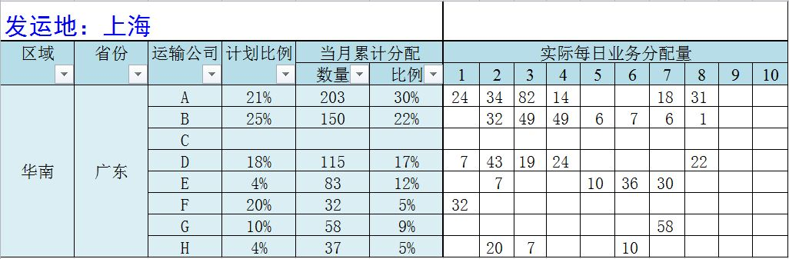

图 4-1　业务分配比例

1. 调度算法的改进

① **从静态向动态的转变。目前的调度算法仅仅是对当天的订单和运力之间的匹配，仍然属于被动反应式的静态调度。**动态调度算法出于两方面考虑：

第一，未来短期内的可用运力分布是可以提前预测的。如：7月2日一辆轿运车执行从上海到烟台的运送任务，此时可以预计到7月4日（假设途中行驶时间为2天且返程）当天的可用运力资源中就有一辆从烟台出发的轿运车。这种可被预测的运力信息应该得到更深入的挖掘和利用。

第二，轿运车的位置信息可以通过GPS随时获取。目前安吉下属运输公司大部分轿运车都安装了GPS。将RSP与GPS紧密融合，建立基于GPS的调度系统，将极大地提高调度的准确性和灵活性。例如：整车运输过程中，可能会发生一些非确定性事件，如车辆故障、客户需求变更、新的客户需求等等。利用GPS可以清楚地知道轿运车的位置，使得能够及时分派轿运车到达故障车辆地点，继续商品车的运输，从而最大程度减少运送时间的延误；对有新的客户需求和客户需求的变更，利用GPS，可以就近指派轿运车到达装车地点，既满足了客户需求，又减少了整车物流运输成本。

② **功能的完善**。例如：调度准则可以综合考虑轿运车的当前位置、运输公司的信誉和服务质量等多种信息、增加路径优化等新功能。

1. 平台定位的提升和拓展

从产业层面看，整车物流和其他类型的物流服务都存在供需双方信息不对称的问题。将资源调度平台从安吉物流体系内部的作业调度系统拓展为面向社会的第三方物流平台，推动整个行业物流供需资源的匹配和有效整合，从而通过发展平台经济助力公司从传统第三方物流服务商向第四方物流服务商的战略转型，这是资源调度平台今后的一个重要发展目标。

总之，运用计算机辅助技术来解决整车运输的资源调度优化问题，以及将这些问题的处理方式和结果作为整车物流调度知识经验进行有效积累，一直是整车物流企业关注的重点。安吉物流的资源调度平台希望在这方面做出积极有益的尝试。当然，平台应用环境的改善、自身功能的完善，乃至由平台带来的人员工作习惯的改变和适应都将是一个长期的逐步推进的过程。

请根据以上信息，结合整车物流业务特点，分析资源调度平台的适用条件，以及对管理机制和业务模式方面可能造成的影响，提出平台改进提升的方案计划书，包括（但不局限于）平台（含信息系统）框架设计、运营模式和发展策略等。

# 案例6 汽车物流运输方式及线路的优化

上汽集团是国内领先的汽车[制造](http://baike.baidu.com/view/462508.htm)企业、最大的乘用车制造商和销量最高的汽车生产商。2011年，上汽集团整车销量突破400万辆，同比增长12%，市场占有率更是达到21%，蝉联国内汽车集团首位。上海汽车作为上汽集团的下属自主品牌。目前拥有两大生产基地，分别是上海[南汇](http://baike.baidu.com/view/35865.htm)临港基地和[南京](http://baike.baidu.com/view/4026.htm)浦口基地。其中上海基地生产车型为荣威A，南京生产的车型为荣威B。上海工厂生产出来的汽车存储在临港库，库容为12000台。南京工厂生产出来的汽车存储在南京库，库容为6000台。

作为上汽集团全资子公司，安吉物流承担着上海汽车两大基地商品车的运输业务，负责为客户提供点对点的运输服务。公司根据订单的具体要求，选择合适的运输方式和路线，从上海或南京的仓库发货。目前安吉物流配送城市覆盖全国大部分地区，主要城市如图6-1所示。

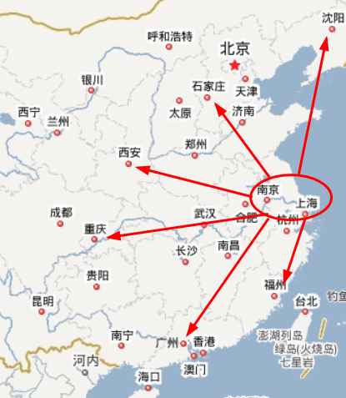

图6-1 安吉物流配送城市图

安吉物流针对不同运输线路，采取了不同的运输方式。例如：对于广州、天津等沿海地区的整车运输，安吉物流倾向于考虑海运；对于武汉、重庆等沿江地区的整车运输，安吉物流倾向于考虑江运；对于其他城市，安吉物流倾向于采用公路运输。在一些特殊情况下，如加急订单等，一些原定于水路运输将调整为公路运输。

水路运输的特点是运量大，[成本](http://wiki.mbalib.com/wiki/%E6%88%90%E6%9C%AC)低，非常适合于大宗商品车的运输，并且通航能力几乎不受限制。但是采用水路运输，不可避免的会涉及到短驳问题。当船舶到达码头后，需要短驳车将这些商品车运往目的地。对于沿海沿江的运输，船舶到达码头后，商品车可免费停泊两天，这样码头也就相当于整车运输的临时仓库。此外，对于水路运输，船舶的起航日期是有限制的，一般每周二六开航一次。并且对于仓位也有严格的限制，沿海船舶每仓300辆车，沿江船舶每仓200辆车。如果当天商品车数量不能满载，则需要等到下一班次发运。表6-1是各种运输方式的特征参数。

表6-1 运输方式特征参数模拟

|  |  |  |  |  |
| --- | --- | --- | --- | --- |
|  | 费用  (元/辆*公里） | 运输标准说明 | 碳排放  (kg/辆*公里) | 其他 |
| 公路 | 2.0a （不大于50公里）  1.7a （不大于200公里）  1.5a （不大于500公里）  1.3a （不大于1000公里）  1.3a （大于1000公里） | 轿运车装卸商品车时间均为0.5天，日行驶500公里 | 0.364 | 单台轿运车的装载能力为10辆商品车  临港库每天装载量为5辆轿运车，浦口为3辆轿运车 |
| 海运（内河） | 1.0a | 每周二六开航一次，船速400公里/天（仓位：：300辆/海船，：200辆/江轮） | 0.101 | 目的地是码头可免费堆放两天；船舶满载发运；装卸能力200台/天 |

注：超额运力价格为原价格标准上浮50%

费用价格a随市场油价变动

相比较水路运输，公路运输的特点是快速、机动、灵活，即车辆可随时调度、装运，各环节之间的衔接时间较短，可实现门对门的服务，因此，安吉物流的整车运输方案中普遍采用公路运输。但是公路运输也有缺点，如运量少、成本高等，这与水路运输刚刚相反。考虑到这一点，安吉物流在其运输方案中，也经常采用公路运输与水路运输相结合的方式。到达码头的整车，既可用采用短驳运输到达目的地，也可以长途运输到达目的地。

**铁路运输**具有运输能力大、运输成本低的特点，安吉物流在一些线路中也有采用。但由于铁路运输的线路是固定的，并且运费没有伸缩性，因此在本案例中我们**暂不考虑**。

成本永远是企业关注的问题。降低成本是影响企业长期发展的战略性问题，是企业长期关注的问题，安吉物流也不例外。当客户下达订单后，安吉物流首要考虑的就是运输成本问题。对于订单的目的地，选择哪种运输方式，哪种路线，都会直接影响物流运输的经济成本和时间成本。选择公路运输，时间相对较短，但是经济成本略高；选择水路运输，经济成本相对较低，但是时间成本较高。因此，运输路线方式的选择应该充分考虑目的地的地理环境、客户的要求和安吉物流的运力等具体情况。

在长期的合作中，上海汽车对安吉物流汽车运输提出了一些具体的要求，如：

1. 商品车要求“零”公里交车（即交车时商品车辆的行驶里程不得高于50公里）
2. 提高服务水平，缩短运输在途时间
3. 提高商品车交车时完好率（过多的交接环节会降低交验时的完好率）
4. 形成商品车运输配送网络

而安吉物流在保障客户要求的前提下，考虑自身的情况，对整车运输业也制定了一些规定：

1. 多种运输方式并行：
   * 1. 降低单一运输模式的风险
     2. 在合理范围内起到优化成本作用
2. 提高交车完好率，严格把关各种交接过程或者减少各种多余装卸交接。
3. 充分利用现有资源，降本增效。

目前，上海汽车两大品牌汽车全国口碑良好，销量近年来平稳增长，安吉物流为其提供了稳定的配送服务。上海汽车根据各城市之前月份的销售记录，对下一个月的销量进行预测，并且制定下一月份需要安吉物流配送的运输订单。对于订单，上海汽车要求安吉物流在下单后的两天内发运订单40%的商品车；5天内发运80%的商品车；8天内发运100%的商品车。表6-2是上海汽车A和B品牌汽车某月的销量表。

表6-2 上海汽车A和B品牌汽车某月销量表

|  |  |  |  |  |  |  |
| --- | --- | --- | --- | --- | --- | --- |
| 城市 | A销量（辆） | B销量（辆） |  |  | A销量（辆） | B销量（辆） |
| 长沙 | 320 | 280 |  | 南京 | 2678 | 1958 |
| 武汉 | 301 | 266 |  | 上海 | 1430 | 900 |
| 南昌 | 265 | 229 |  | 合肥 | 362 | 268 |
| 杭州 | 1030 | 1384 |  | 广州 | 576 | 858 |
| 西安 | 280 | 210 |  | 南宁 | 146 | 110 |
| 兰州 | 160 | 110 |  | 福州 | 326 | 246 |
| 银川 | 102 | 73 |  | 海口 | 59 | 47 |
| 郑州 | 523 | 468 |  | 北京 | 268 | 184 |
| 昆明 | 255 | 344 |  | 天津 | 190 | 228 |
| 贵阳 | 108 | 111 |  | 石家庄 | 436 | 471 |
| 成都 | 890 | 1038 |  | 哈尔滨 | 120 | 130 |
| 重庆 | 360 | 288 |  | 沈阳 | 462 | 365 |
| 拉萨 | 32 | 10 |  | 长春 | 254 | 191 |
| 乌鲁木齐 | 217 | 169 |  | 济南 | 1247 | 997 |
| 呼和浩特 | 268 | 224 |  | 太原 | 210 | 179 |

安吉物流接到订单后，首先考虑的是运输方式的选择，或公路运输，或水路运输，或多式联运，或建立中转站等。但是不管采用哪种运输方式，安吉物流都需要实现**经济成本最小、时间成本最短**的目标。对于全国三十多个省市的整车运输，安吉物流一直在寻求最佳的运输方式及线路组合方案。其次考虑的是可供调配的运力。根据订单的时间和要求，对周边的车辆进行调度。对于南京仓库和上海仓库的两种不同品牌的车辆，安吉物流也需要进行整合，将同方向的运输订单进行协调优化，以实现规模化进而减少成本。以前，公司大多数线路都是选择公路运输。但是随着公司运量的增加和国家节能减排政策的倡导，公司近几年也开始考虑其他运输方式。对于运输线路的优化，有人建议增加多式联运的比例，有人建议增加多式联运的辐射范围，有人建议增加一些中转站等，但是这些建议都需要进一步的评估和验证。

随着市场的不断扩大，安吉物流承运的车辆的品牌类型越来越多，多种类型车辆的运输协调和整合也给安吉物流的整车运输带来新的挑战。安吉物流除承担上海汽车的整车运输外，也承担其他公司的整车运输，如浙江吉利、安徽奇瑞等。不同地域不同公司品牌车辆的协调运输也是安吉物流面临的一个挑战。此外，市场竞争的激烈对于回程空载率也提出了一定的要求，这些都是安吉物流未来将面临的问题。

# 案例16 汽车物流多式联运方案设计

随着我国汽车行业关税壁垒的逐渐消除，国内汽车行业开始寻求新的竞争能力，现代物流作为第三利润源成为关注的热点。结合汽车行业的特点，从物流角度来研究汽车零部件运输问题，对于汽车企业有着重要的作用。特别是自我国加入世贸组织后，汽车行业遭遇了前所未有的挑战，各生产厂商面临着降低成本的巨大压力。而通过对物流过程的优化，物流成本有着较大的降低空间。汽车消费市场对整个行业提出品种多样化、更新周期短、价格低等要求，以及汽车制造厂普遍开展订单式、JIT式等生产方式，对汽车零部件的物流提出了更高的要求。

汽车物流是集汽车整车及零部件的运输、仓储、包装、保管、装卸、搬运、改装及物流信息处理于一体的综合性管理过程，是沟通汽车原料供应商、零部件商、整车生产厂商、商品车经销商、物流公司及最终用户的桥梁，是汽车供应链系统的重要组成部分。汽车物流运输系统作为汽车物流系统中的一个重要的、基本的功能环节，占据着物流成本的一大部分，由于传统的物流运输方式已经很难适应现代物流发展要求，物流运输系统的优化将会带来可观的物流成本的节约。

现代汽车物流运输系统已经不是由传统的单一的运输方式构成的了，而是由海、陆、空等不同的运输方式有机的组合在一起的连续的、综合的多式联运形式，它能够实现货物整体运输的最优化。相对于传统的运输方式，**多式联运具有简化操作、节约时间、降低成本、提高运输管理水平等诸多优点**，因此越来越受到生产企业、物流企业的青睐。

海通具有“无船承运人”和“一级国际货代”资质，拥有一支专业化的物流方案策划和运作团队，能集成海关、码头、公路及铁路等方面的强大资源，具有完整的内外贸口岸服务功能，提供国际航运、进出口报关、国内水运、陆运及铁路运输、零部件拆装箱、仓储、外贸转关等服务。对于当前发展所面临的巨大市场，海通开始考虑运输方面所花费的巨大成本。采用传统的单一的汽车、火车或水路运输无法实现运输成本的压缩，给企业带来财务压力。因此，现在的运输形式趋向于多式联运方式。

小王是物流工程与管理专业的一名硕士研究生，今年刚刚毕业，进入了海通的零部件物流部。他所在的团队负责汽车物流多式联运方式设计。近期，海通收到了一份H公司的汽车零部件运输的招标书。物流部主管非常赏识这位名牌大学的研究生，想通过这个机会来检验一下小王的能力，将招标书和以前公司做过的类似项目的资料都给了小王，让他编制一份方案出来。

这是小王进入公司以来的第一次任务，也是一次难得的锻炼机会。他兴奋拿起招标书，仔细的看了起来。

为了开拓印度等东南亚国家的市场，H公司在印度收购了一家汽车工厂，准备运输零部件到印度工厂进行加工组装。最近，H公司确立了一项零部件供应计划，准备在2013年1月开始，从广西柳州经广州向印度Halol公司（位于孟买）供应SKD汽车零部件。经过市场分析与预测，预计第一年和第二年年产量将达到50000辆和100000辆。下表16-1是供应计划的主要内容：

表16-1：某供应商提供的零部件种类及包装尺寸

|  |  |
| --- | --- |
| 出口车型 | WLZG |
| 运输物料 | SKD件 |
| 台套与箱比例 | 10台套/40HC |
| 发货周期 | 一周/批 |
| 发货点 | 柳州仓库 |
| 收货点 | 印度 Halol |
| 出口运输方式 | 集装箱 |
| 包装 | 铁框纸璧托盘 |
| 包装体积 | 1*1.1*0.9M |
| 平均重量 | 1200公斤/件 |
| 柳州装货 | 1个装卸平台 |
| 工厂工作时间 | 6天/周 |
| 发货港口岸 | 广州 |
| 目的港口岸 | 孟买新港 |
| 贸易条款 | CIF |

H公司要求在规定的时间内，承运方能够完成所运货物的装卸、仓储、运输、商检及报关等任务。并且，制定一份详细的水、陆或空多式联运方案，进行比较分析。

小王看完标书后，又翻看了公司以前的项目资料。他发现，现实中的企业的项目与自己在学校里的项目有着很大的不同。他回想起自己在大学里做过的一些科研项目，都是与多式联运方案相关的，那时的题目，总是将问题简单化，然后找出最优的运输路径与运输方式，其他的不予考虑。但是，现在公司里的多式联运方案要比学校里做的复杂的多。在主管交给他的资料中，他发现公司的多式联运方案不仅包括运输路径与运输方式，还包括了公司在合同期内应该履行的各项责任与义务，运输管理过程中的成本结构、过程控制和应急方案等。

此时此刻，小王感觉自己面对的是一次挑战。这不仅能够检验他的专业知识，还能够增长他所不熟悉的信息化、财务等专业领域。小王喜欢做具有挑战性的工作，因此，这激起了他浓厚的兴趣。他整理了一下资料，细细的准备了起来。小王首先翻开了一副中国地图，熟悉一下柳州到广州的地理环境以及交通状况，思索着零部件从柳州到广州到底该采取哪种运输方式。

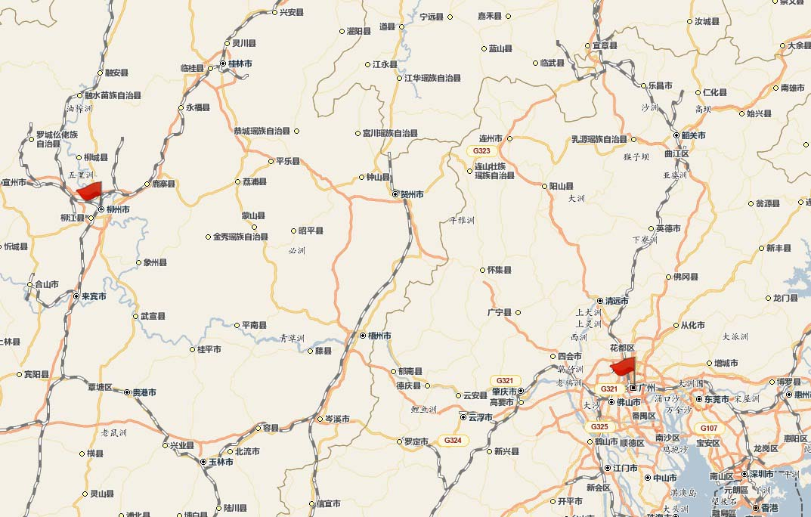

图16-1 柳州-广州电子地图

小王首先想到的是方便快捷的公路运输，但看过地图（如上图16-1）后，他发现从柳州到广州，高速公路需要北上桂林绕行。**使用公路运输，较为方便灵活，但是柳州到广州路程较远，运输成本比较高，并且车辆运输单元小，容易发生交通事故，造成意外损失。**这就导致在整个运输过程的管理上增加了难度。

小王马上想到运输成本最低的水路，而且运输单元大。他高兴的发现地图上柳州经水路“柳江->黔江->浔江->西江”至广州是可行的。他便与同事探讨，同事提醒小王：**水路运输成本固然最低，然而班轮时间并不灵活，而且柳州至广州的水路，是否有枯水期，枯水期与丰水期的运力如何，枯水期是否停航？此外，码头的选择对于零部件集疏运、水路运力的影响也是至关重要的。而且水路运输速度较慢，容易受天气影响。**小王感觉同事的话也不无道理，水路运输对于运输的可靠性没有足够的保障，可能不是最好的选择。

柳州作为铁路枢纽，小王认为铁路运输相对于以上两种方式也有一定的优势。**铁路一次运输量较大，而且费用比公路运输低。同时，铁路的安全稳定性较好，事故较少。然而，铁路运输办理手续相对繁琐，并且铁路班列的申请、车皮的供给是否充足都会为运输管理增加难度。尤其是到了节假日运输高峰期，铁路运力紧张，势必会正常运输造成影响。如果遇上紧急情况，铁路运输的应急能力也较差。**

左思右想，小王感觉各种运输方式都有其优势与不足，也都有一定的适用范围。是否不该拘泥于一种方式，设计一种从柳州到广州公铁水多路并行运输方案，综合各种运输方式的优点？

与此同时，控制成本、降低风险，也是方案中不可缺少的管理目标。然而，成本与时间、风险等因素都是相互悖反的。想要压缩成本，必然在时间上做出让步，风险也可能更大。而如果更注重运输时效性，强调运输速度更快，那么必定要付出更高的成本，比如空运。在出现紧急情况或难以预料的风险时，空运是否可以用作应急方式呢？联系航空公司是否方便，成本又如何呢？

小王眉头越来越紧，原来方案设计并没有那么简单。这才刚是从柳州到广州的一段，从广州到孟买呢？应该选择哪条航线？选择哪家船公司呢……

小王意识到做好这个方案不是一蹴而就的事情，也不是一个人就能完成的事情，需要重新整理一下思路。他打算好好请教一下主管，多了解以往公司在做方案的时候是如何执行的，也要多询问财务会计部门的同事，获取一些物流成本方面的信息，把握市场行情。于是，他拿起笔，准备拟一个方案大纲，以便有针对性的进行咨询。